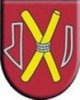

**Konsolidovaná výročná správa**

**Obce Hostice**

**za rok 2018**

**............................**

**starosta obce**

**OBSAH str.**

1. Úvodné slovo starostu obce 3
2. Identifikačné údaje obce 3
3. Organizačná štruktúra obce a identifikácia vedúcich predstaviteľov 3
4. Poslanie, vízie, ciele 3
5. Základná charakteristika konsolidovaného celku 3

5.1. Geografické údaje 3

5.2. Demografické údaje 3

5.3. Ekonomické údaje 3

5.4. Symboly obce 3

5.5. Logo obce 4

5.6. História obce 4

5.7. Pamiatky 4

5.8. Významné osobnosti obce 4

1. Plnenie úloh obce (prenesené kompetencie, originálne kompetencie)

6.1. Výchova a vzdelávanie 4

6.2. Zdravotníctvo 4

6.3. Sociálne zabezpečenie 4

6.4. Kultúra 4

6.5. Hospodárstvo 5

1. Informácia o vývoji obce z pohľadu rozpočtovníctva 5

7.1. Plnenie príjmov a čerpanie výdavkov za rok 2018 6

7.2. Prebytok/schodok rozpočtového hospodárenia za rok 2018 10

7.3. Rozpočet na roky 2018 - 2020 10

1. Informácia o vývoji obce z pohľadu účtovníctva za konsolidovaný celok 12

8.1. Majetok 12

8.2. Zdroje krytia 12

8.3. Pohľadávky 13

8.4. Záväzky 13

1. Hospodársky výsledok za rok 2018 - vývoj nákladov a výnosov

za konsolidovaný celok 14

1. Ostatné dôležité informácie 13

10.1. Prijaté granty a transfery 13

10.2. Poskytnuté dotácie 14

10.3. Významné investičné akcie v roku 2018 14

10.4. Predpokladaný budúci vývoj činnosti 14

10.5 Udalosti osobitného významu po skončení účtovného obdobia 14

10.6. Významné riziká a neistoty, ktorým je účtovná jednotka vystavená 14

1. **Úvodné slovo starostu obce**

Predkladám Vám konsolidovanú výročnú správu obce Hostice a jej

hospodárenie za rok 2018.

Mojou snahou meniť veci k lepšiemu v prospech obyvateľov našej obce.

Do budúcnosti chcem dosiahnuť, aby obec bola hodnotená pozitívne, ako

dobre fungujúca a dodržiavajúca zákonné normy.

Ako starosta obce Hostice naďalej sa budem snažiť o dosiahnutie cieľov

môjho volebného programu, ktorým je „Všestranný rozvoj obce Hostice“ .

1. **Identifikačné údaje obce**

Názov: Obec Hostice

Sídlo: Hostice č.158,980 04 Hostice

IČO: 00318761

Štatutárny orgán obce: starosta obce

Telefón: 047/5812037

Mail: obec.hostice@stonline.sk

Webová stránka: w.w.w.obec Hostice

1. **Organizačná štruktúra obce a identifikácia vedúcich predstaviteľov**

Starosta obce: Bc.František Rácz

Zástupca starostu obce: Eva Albertová

Hlavný kontrolór obce: Ladislav Kisfaludi

Obecné zastupiteľstvo:Tímea Nováková,Gejza Berki,Vojtech Czene,ing.Štefan Csank,Ladislav Kökény,Jozef Mede,

Komisie: Ochrana verejného záujmu

Obecný úrad: zamestnanci

podateľňa,evidencia obyvateľstva,pokladňa,mzdová personálna agenda,

- účtovníctvo - Henrieta Nováková

- matrika,dane a poplatky - Zora Csanková

- upratovačka

**Rozpočtové organizácie** obce

Základná škola s materskou školou s vyučovacím jazykom maďarským Hostice-Gesztete

Sídlo: Hostice č.144

IČO: 37888620

Štatutárny orgán: riaditeľ-Ing. Anton Szitai

Zástupca riaditeľa: Mgr. Róbert Agócs

Zástupca riaditeľa pre MŠ: Mgr.Zora Zagyiová

Počet zamestnancov: 30

Počet žiakov ZŠ: 145

Počet detí MŠ: 21

Spôsob založenia: zriaďovacou listinou

1. **Poslanie, vízie, ciele**

Poslanie obce: Starostlivosť o rozvoj obce a obyvateľov. Zabezpečovanie kvalitných služieb obyvateľom obce, podnikateľom a návštevníkom obce.

Vízie obce: Zvýšená kvalita života občanov a podnikateľského prostredia. Dobudovanie infraštruktúry. Vybudovanie priestorov na voľno- časové aktivity.

Ciele obce: Zabezpečiť trvalo udržateľný rozvoj obce Hostice, po ekonomickej, sociálnej, kultúrnej a environmentálnej stránke. Vytvoriť priaznivé životné podmienky pre obyvateľov. Zachovávať kultúrne dedičstvo.

1. **Základná charakteristika konsolidovaného celku**

Obec je samostatný územný samosprávny a správny celok Slovenskej republiky. Obec je právnickou osobou, ktorá samostatne hospodári s vlastným majetkom a s vlastnými príjmami. Základnou úlohou obce pri výkone samosprávy je starostlivosť o všestranný rozvoj jej územia a o potreby jej obyvateľov.

* 1. **Geografické údaje**

Geografická poloha obce : Kraj Banskobystrický, okr. Rimavská Sobota

Uprostred Cerovej vrchoviny sa v údolí **Mačacieho potoka** nachádza obec Hostice .Jej kataster sa rozprestiera na ploche **2112 ha** a z veľkej časti spadá do chránenej krajinnej oblasti.

Z obce sa dajú podnikať pekné výlety po prekrásnej prírode sopečného pohoria **Cerová vrchovina**. Napríklad cez Gemerské Dechtáre modrou značkou na vrch Ragáč, alebo na Širkovský hrad. Cez Hostice prechádza aj zelená cykloturistická trasa, ktorá tvorí okruh okolo Cerovej vrchoviny.  
2 km za dedinou v smere na Jesenské nájdete **vodnú nádrž Hostice**.

Susedné mestá a obce : Jestice, Gemerské Dechtáre, Šimonovce

Celková rozloha obce je 2112 ha z toho:

- orná pôda 783 ha

- lesná pôda 892 ha

- ostatné plochy 437 ha

Nadmorská výška : 205 m n.m.

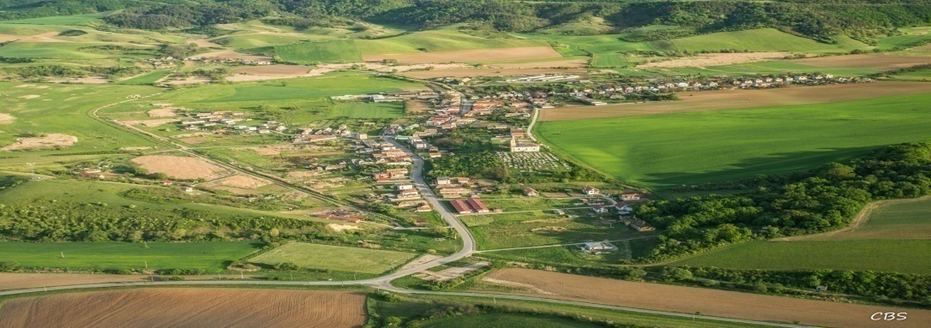

* 1. **Demografické údaje**

Hustota a počet obyvateľov : 50 obyvateľov/m2, 1045

Národnostná štruktúra : maďarská 50%,rómska 47%,slovenská 3%

Štruktúra obyvateľstva podľa náboženského významu : rímskokatolická

Vývoj počtu obyvateľov :

- prisťahovaných 10

- narodených 22

- odsťahovaných 18

- zomretých 8

* 1. **Ekonomické údaje**

Nezamestnanosť v obci : 11%

Nezamestnanosť v okrese : 17%

Vývoj nezamestnanosti : má klesajúcu tendenciu

* 1. **Symboly obce**

Erb obce :  Vlajka obce : 

Pečať obce : 

* 1. **Logo obce**

Predstavuje v podstate erb obce Hostice.

* 1. **História obce**

Prvé osídlenie tohoto územia je archeológmi dokázané už zo**staršej doby bronzovej.**Boli tu odhalené významnénálezy pilinskej kultúry. Písomne sa obec prvýkrát spomína  
v roku**1397.** Dlho patrila hajnáčskemu hradnému panstvu. Najdlhšie ju však vlastnila  
**rodina Putnoky.** Ich rodinný kaštieľ tu ešte stojí, je však vo veľmi zlom stave. Obec bola súčasťou Gemerskému komutátu, ktorý vznikol priblížne začiatkom 12. storočia. Po spojení Gemera s Malohontom r. **1786** sa jeho sídlo premiestnilo do Rimavskej Soboty. Oblasť bola pomerne husto obývana. Do slovenského územia postupovalo osídlovanie z juhu údoliami riek. Horné časti Gemera sa kolonizovali najmä od začiatku 14. storočia. V 15.storočí sem zasiahla valašská kolonizácia. Obyvateľstvo tu tvorili predovšetkým roľníci a pastieri. V 19. storočí sa tu pestovala pšenica, kukurica, tabak . Dôležitým zdrojom potravy sa postupne stávali zemiaky. Oblasť vynikala ovocinárstvom.

* 1. **Pamiatky**

Dominantou a najvýznamnejšou sakrálnou pamiatkou Hostíc je barokový rímskokatolícky Kostol sv. Ondreja apoštola z roku 1787.   
  
V roku 1890  kostol spolu s celou dedinou zničil obrovský požiar a obnovili ho v rokoch 1892 až 1913.

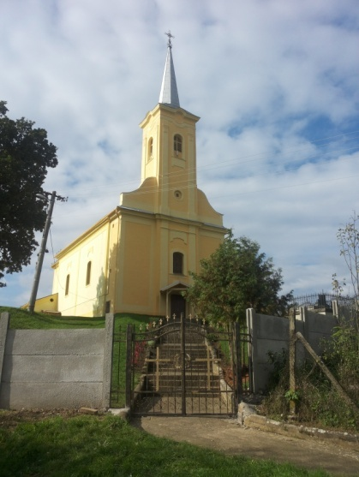

Stojí tu ešte kaštieľ Putnokyovcov , ale už je vo veľmi zlom stave.

* 1. **Významné osobnosti obce**

Čestný občania obce: Mária Gregorová- post humus,Eva Albertová,Zoltán Balog,

Matilda Csanková,Alžbeta Csontosová,Agneša Mátrahegyiová,

Margita Medeová,ing.Július Mede,Šarlota Tóthová,

Vyznamenaný občania so starostom obce: Rozália Berkiová,ing.Terézia Csanková,

Zuzana Medeová,Tímea Nováková,Mgr.Nataša Ráczová,

Katarína Zagyiová,

Wolfgang Pucher – farár Grazu Rakúsko

Gustl Eisner – riaditeľ spoločnosti Vinzinest - Rakúsko

1. **Plnenie úloh obce (prenesené kompetencie, originálne kompetencie)** 
   1. **Výchova a vzdelávanie**

V súčasnosti výchovu a vzdelávanie detí v obci poskytuje:

* Základná škola s materskou školou s vyučovacím jazykom maďarským

Na základe analýzy doterajšieho vývoja možno očakávať, že rozvoj vzdelávania sa bude orientovať na predškolskú výchovu a základné školstvo.

* 1. **Zdravotníctvo**

Zdravotnú starostlivosť v obci poskytuje:

* Lekár Mudr.Vojtech Galo
* Rýchla zdravotná pomoc Falck Košice
* Lekáreň Magmed s.r.o.

Na základe analýzy doterajšieho vývoja možno očakávať, že rozvoj zdravotnej starostlivosti sa bude orientovať na modernizáciu ordinácie.

* 1. **Sociálne zabezpečenie**

Sociálne služby v obci zabezpečuje :

Hygienický centrum a práčovňa, ktorej prevádzkovanie bola zatvorená od 01.04.2011 do

31.08.2014. Od 01.09.2014 zase prevádzkuje HCaP, čo financuje Vinzinest Rakúsko.

Obec prostredníctvom UoZ zabezpečuje od roku 2015 donášku obedov prestárlym občanom našej obce.

Na základe analýzy doterajšieho vývoja možno očakávať, že rozvoj sociálnych služieb sa bude orientovať na modernizáciu služieb pre dôchodcov obce vo forme klubu dôchodcov.

* 1. **Kultúra**

Spoločenský a kultúrny život v obci zabezpečuje :

- Ženský spevokol Csemadok Barkó menyecskék , školský spevokol Kisbarkó

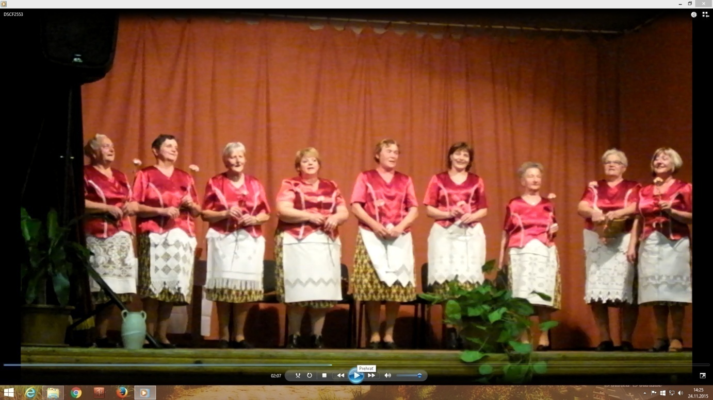

Na základe analýzy doterajšieho vývoja možno očakávať, že kultúrny a spoločenský život sa bude orientovať na zabezpečenie rôznych podujatí na zviditeľnenie obce

* 1. **Hospodárstvo**

Najvýznamnejší poskytovatelia služieb v obci :

* Slovenská pošta sídli v budove Domu služieb
* Potraviny COOP Jednota
* Potraviny Mini Market sídli v budove Obecného úradu
* Potraviny Antal Norbert

Najvýznamnejšia poľnohospodárska výroba v obci :

* Zagro s.r.o. Hostice č.176
* Július Borbás SHR

Na základe analýzy doterajšieho vývoja možno očakávať, že hospodársky život v obci sa bude orientovať na rozvoj agroturistiky a cestovného ruchu.

1. **Informácia o vývoji obce z pohľadu rozpočtovníctva**

Základným nástrojom finančného hospodárenia obce bol rozpočet obce na rok 2018.

Obec zostavila rozpočet podľa ustanovenia § 10 odsek 7) zákona č.583/2004 Z.z. o rozpočtových pravidlách územnej samosprávy a o zmene a doplnení niektorých zákonov v znení neskorších predpisov. Rozpočet obce na rok 2018 bol zostavený ako vyrovnaný. Bežný rozpočet bol zostavený ako prebytkový a kapitálový rozpočet ako schodkový.

Hospodárenie obce sa riadilo podľa schváleného rozpočtu na rok 2018.

Rozpočet obce bol schválený obecným zastupiteľstvom dňa 9.11.2017 uznesením č.57/2017

Rozpočet bol zmenený päťkrát:

* prvá zmena schválená dňa 9.5.2018 uznesením č.28/2018
* druhá zmena schválená dňa 20.6.2018 uznesením č.44/2018
* tretia zmena schválená dňa 23.11.2018 uznesením č.75/2018
  1. **Plnenie príjmov a čerpanie výdavkov za rok 2018**

|  |  |  |  |  |
| --- | --- | --- | --- | --- |
|  | **Schválený rozpočet** | **Schválený rozpočet**  **po poslednej zmene** | **Skutočné**  **plnenie príjmov/ čerpanie výdavkov**  **k 31.12.2018** | **% plnenia príjmov/**  **% čerpania výdavkov** |
| **Príjmy celkom** | **889 246,00** | **1 027 673,64** | **1 137 369,32** | **110** |
| z toho : |  |  |  |  |
| Bežné príjmy | 884 056,00 | 949 142,27 | 1 011 364,29 | 106 |
| Kapitálové príjmy | 0,00 | 300,00 | 300,00 | 100 |
| Finančné príjmy | 0,00 | 69 625,98 | 69 625,98 | 100 |
| Príjmy RO s právnou  Subjektivitou | 5 190,00 | 8 605,39 | 56 079,05 | 700 |
| **Výdavky celkom** | **889 246,00** | **922 719,50** | **975 416,00** | **105** |
| z toho : |  |  |  |  |
| Bežné výdavky | 316 557,00 | 274 322,78 | 336 944,55 | 122 |
| Kapitálové výdavky | 55 000,00 | 119 122,94 | 65 603,26 | 55 |
| Finančné výdavky | 5 020,00 | 5 020,00 | 5 020,00 | 100 |
| Výdavky RO s právnou  Subjektivitou | 512 669,00 | 524 253,78 | 567 847,39 | 108 |
| **Rozpočet obce** | **0,00** | **104 954,14** | **161 953,22** | **154** |

* 1. **Prebytok/schodok rozpočtového hospodárenia za rok 2018**

|  |  |
| --- | --- |
| **Hospodárenie obce** | **Skutočnosť k 31.12.2018 v EUR** |
|  |
| Bežné príjmy spolu | 1 137 369,32 |
| z toho : bežné príjmy obce | 1 081 290,27 |
| bežné príjmy RO | 56 079,05 |
| Bežné výdavky spolu | 975 416,00 |
| z toho : bežné výdavky obce | 407 568,61 |
| bežné výdavky RO | 567 847,39 |
| **Bežný rozpočet** | 161 424,72 |
| Kapitálové príjmy spolu | 300,00 |
| z toho : kapitálové príjmy obce | 300,00 |
| kapitálové príjmy RO | 0,00 |
| Kapitálové výdavky spolu | 65 603,26 |
| z toho : kapitálové výdavky obce | 65 603,26 |
| kapitálové výdavky RO | 0,00 |
| ***Kapitálový rozpočet*** | -65 303,26 |
| **Prebytok bežného a kapitálového rozpočtu** | **96 121,46** |
| **Vylúčenie z prebytku** | 125 225,11 |
| **Upravený schodok bežného a kapitálového rozpočtu** | **-29 103,65** |
| Príjmové finančné operácie s výnimkou cudzích prostriedkov | *70 852,66* |
| Výdavkové finančné operácie s výnimkou cudzích prostriedkov | *5 020,80* |
| **Rozdiel finančných operácií** | **65 831,86** |
| Príjmy spolu | 1 137 369,32 |
| VÝDAVKY SPOLU | 975 416,00 |
| **Hospodárenie obce** | **161 953,32** |
| **Vylúčenie z prebytku** | 125 225,11 |
| **Upravené hospodárenie obce** | **36 728,21** |

* 1. **Rozpočet na roky 2019 - 2021**

|  |  |  |  |  |
| --- | --- | --- | --- | --- |
|  | **Skutočnosť k 31.12.2018** | **Rozpočet**  **na rok 2019** | **Rozpočet**  **na rok 2020** | **Rozpočet**  **na rok 2021** |
| **Príjmy celkom** | **1 137 369,32** | **957 900,00** | **960 840,00** | **960 840,00** |
| z toho : |  |  |  |  |
| Bežné príjmy | 1 011 364,29 | **956 725,00** | **960 840,00** | **960 840,00** |
| Kapitálové príjmy | 300,00 | **539,00** | **0,00** | **0,00** |
| Finančné príjmy | 69 625,98 | **636,00** | **0,00** | **0,00** |
| Príjmy RO s právnou subjektivitou | 56 079,05 | **0,00** | **0,00** | **0,00** |

|  |  |  |  |  |
| --- | --- | --- | --- | --- |
|  | **Skutočnosť k 31.12.2018** | **Rozpočet**  **na rok 2019** | **Rozpočet**  **na rok 2020** | **Rozpočet**  **na rok 2021** |
| **Výdavky celkom** | **975 416,00** | **957 361,00** | **953 147,00** | **953 147,00** |
| z toho : |  |  |  |  |
| Bežné výdavky | 336 944,55 | **942 647,00** | **953 147,00** | **953 147,00** |
| Kapitálové výdavky | 65 603,26 | **14 038,00** | **0,00** | **0,00** |
| Finančné výdavky | 5 020,00 | **636,00** | **0,00** | **0,00** |
| Výdavky RO s právnou subjektivitou | 567 847,39 | **0,00** | **0,00** | **0,00** |
| Rozpočet obce | **161 953,22** | **539,00** | **7 693,00** | **7 693,00** |

1. **Informácia o vývoji obce z pohľadu účtovníctva za materskú účtovnú jednotku a za konsolidovaný celok**
   1. **a.,Majetok za materskú účtovnú jednotku**

|  |  |  |
| --- | --- | --- |
| **Názov** | **Skutočnosť**  **k 31.12.2017** | **Skutočnosť**  **k 31.12.2018** |
| **Majetok spolu** | **1 029 715,93** | **1 114 244,06** |
| **Neobežný majetok spolu** | 947 800,22 | 945 544,66 |
| z toho : |  |  |
| Dlhodobý nehmotný majetok | 0,00 | 0,00 |
| Dlhodobý hmotný majetok | 785 586,22 | 783 330,66 |
| Dlhodobý finančný majetok | 162 214,00 | 162 214,00 |
| **Obežný majetok spolu** | 81 816,23 | 168 599,92 |
| z toho : |  |  |
| Zásoby | 0,00 | 0,00 |
| Zúčtovanie medzi subjektami VS | 0,00 | 0,00 |
| Dlhodobé pohľadávky | 0,00 | 0,00 |
| Krátkodobé pohľadávky | 7 230,63 | 9 772,95 |
| Finančné účty | 74 585,60 | 158 826,97 |
| Poskytnuté návratné fin. výpomoci dlh. | 0,00 | 0,00 |
| Poskytnuté návratné fin. výpomoci krát. | 0,00 | 0,00 |
| **Časové rozlíšenie** | 99,48 | 99,48 |

* prírastok majetku oproti roku 2017 bol v hodnote 84 528,13 €,najväčší prírastok bol na finančných účtoch v sume 84 241,37 € .

**b.,Majetok za konsolidovaný celok**

|  |  |  |
| --- | --- | --- |
| **Názov** | **Skutočnosť**  **k 31.12.2017** | **Skutočnosť**  **k 31.12.2018** |
| **Majetok spolu** | **1 064 032,98** | **1 152 409,39** |
| **Neobežný majetok spolu** | 947 800,22 | 945 544,66 |
| z toho : |  |  |
| Dlhodobý nehmotný majetok |  |  |
| Dlhodobý hmotný majetok | 785 586,22 | 783 330,66 |
| Dlhodobý finančný majetok | 162 214,00 | 162 214,00 |
| **Obežný majetok spolu** | 116 133,28 | 206 765,25 |
| z toho : |  |  |
| Zásoby | 1 009,42 | 1 425,84 |
| Zúčtovanie medzi subjektami VS |  |  |
| Dlhodobé pohľadávky | 34,90 | 646,39 |
| Krátkodobé pohľadávky | 7 230,63 | 10 419,34 |
| Finančné účty | 107 858,33 | 194 920,07 |
| Poskytnuté návratné fin. výpomoci dlh. |  |  |
| Poskytnuté návratné fin. výpomoci krát. |  |  |
| **Časové rozlíšenie** | 99,48 | 99,48 |

* 1. **a.,Zdroje krytia za materskú účtovnú jednotku**

|  |  |  |
| --- | --- | --- |
| **Názov** | **Skutočnosť**  **k 31.12.2017** | **Skutočnosť**  **k 31.12.2018** |
| **Vlastné imanie a záväzky spolu** | **1 029 715,93** | **1 114 244,06** |
| **Vlastné imanie** | 662 716,61 | 775 259,88 |
| z toho : |  |  |
| Oceňovacie rozdiely | 0,00 | 0,00 |
| Fondy | 0,00 | 0,00 |
| Výsledok hospodárenia | 662 716,61 | 775 259,88 |
| **Záväzky** | 34 750,26 | *42 546,23* |
| z toho : |  |  |
| Rezervy | 612,00 | 612,00 |
| Zúčtovanie medzi subjektami VS | 10 550,80 | 20 717,49 |
| Dlhodobé záväzky | 251,88 | 791,62 |
| Krátkodobé záväzky | 17 679,68 | 19 790,02 |
| Bankové úvery a výpomoci | 5 655,90 | 635,10 |
| **Časové rozlíšenie** | 332 249,06 | 296 437,95 |

**b.,Zdroje krytia za konsolidovaný celok**

|  |  |  |
| --- | --- | --- |
| **Názov** | **Skutočnosť**  **k 31.12.2017** | **Skutočnosť**  **k 31.12.2018** |
| **Vlastné imanie a záväzky spolu** | **1 064 032,98** | **1 152 409,39** |
| **Vlastné imanie** | 662 774,99 | 775 261,91 |
| z toho : |  |  |
| Oceňovacie rozdiely |  |  |
| Fondy |  |  |
| Výsledok hospodárenia | 662 774,99 | 775 261,91 |
| **Záväzky** | *69 008,93* | *80 709,53* |
| z toho : |  |  |
| Rezervy | 612,00 | 612,00 |
| Zúčtovanie medzi subjektami VS | 10 550,80 | 10 635,90 |
| Dlhodobé záväzky | 1 444,62 | 1 382,14 |
| Krátkodobé záväzky | 50 745,61 | 57 277,70 |
| Bankové úvery a výpomoci | 5 655,90 | 635,10 |
| **Časové rozlíšenie** | 332 249,06 | 296 437,95 |

* 1. **a.,Pohľadávky za materskú účtovnú jednotku**

|  |  |  |
| --- | --- | --- |
| **Pohľadávky** | **Zostatok**  **k 31.12 2017** | **Zostatok**  **k 31.12 2018** |
| Pohľadávky do lehoty splatnosti |  |  |
| Pohľadávky po lehote splatnosti | 7 230,62 | 9 772,95 |

* nárast celkových pohľadávok obce je 2 542,33 €
* nárast daňových pohľadávok je 428,64 €
* nedaňové pohľadávky sa zýšili o 2 113,68 €

**b.,Pohľadávky za konsolidovaný celok**

|  |  |  |
| --- | --- | --- |
| **Pohľadávky** | **Zostatok**  **k 31.12 2017** | **Zostatok**  **k 31.12 2018** |
| Pohľadávky do lehoty splatnosti |  |  |
| Pohľadávky po lehote splatnosti | 7 265,53 | 10 419,34 |

* 1. **a.,Záväzky za materskú účtovnú jednotku**

|  |  |  |
| --- | --- | --- |
| **Záväzky** | **Zostatok**  **k 31.12 2016** | **Zostatok**  **k 31.12 2018** |
| Záväzky do lehoty splatnosti | 34 750,26 | 42 546,23 |
| Záväzky po lehote splatnosti |  |  |

* nárast záväzkov oproti roku 2017 je 7 795,97 € /nevyčerpané finančné prostriedky za prenesený výkon v oblasti školstva/

**b., Záväzky za konsolidovaný celok**

|  |  |  |
| --- | --- | --- |
| **Záväzky** | **Zostatok**  **k 31.12 2017** | **Zostatok**  **k 31.12 2018** |
| Záväzky do lehoty splatnosti | 69 008,93 | 80 709,53 |
| Záväzky po lehote splatnosti |  |  |

1. **Hospodársky výsledok za 2018 - vývoj nákladov a výnosov za materskú účtovnú jednotku a za konsolidovaný celok**

|  |  |  |
| --- | --- | --- |
| **Názov** | **Skutočnosť**  **k 31.12.2017** | **Skutočnosť**  **k 31.12.2018** |
| **Náklady za materskú účtovnú jednotku** | **449 097,80** | **519 645,64** |
| 50 – Spotrebované nákupy | 42 358,19 | 49 337,02 |
| 51 – Služby | 68 136,25 | 52 753,45 |
| 52 – Osobné náklady | 152 750,78 | 207 830,34 |
| 53 – Dane a poplatky | 145,98 | 397,08 |
| 54 – Ostatné náklady na prevádzkovú činnosť | 16 769,08 | 13 771,79 |
| 55 – Odpisy, rezervy a OP z prevádzkovej a finančnej činnosti a zúčtovanie časového rozlíšenia | 56 010,94 | 67 858,82 |
| 56 – Finančné náklady | 2 890,42 | 3 173,43 |
| 57 – Mimoriadne náklady | 0,00 | 0,00 |
| 58 – Náklady na transfery a náklady z odvodov príjmov | 110 036,16 | 120 932,55 |
| 59 – Dane z príjmov |  |  |
| **Výnosy za materskú účtovnú jednotku** | **440 204,49** | **631 912,20** |
| 60 – Tržby za vlastné výkony a tovar | 258,65 | 77,10 |
| 61 – Zmena stavu vnútroorganizačných služieb | 0,00 | 0,00 |
| 62 – Aktivácia | 0,00 | 0,00 |
| 63 – Daňové a colné výnosy a výnosy z poplatkov | 341 356,29 | 374 919,68 |
| 64 – Ostatné výnosy | 12 745,30 | 11 435,54 |
| 65 – Zúčtovanie rezerv a OP z prevádzkovej a finančnej činnosti a zúčtovanie časového rozlíšenia | 0,00 | 0,00 |
| 66 – Finančné výnosy | 178,48 | 196,58 |
| 67 – Mimoriadne výnosy | 0,00 | 0,00 |
| 69 – Výnosy z transferov a rozpočtových príjmov v obciach, VÚC a v RO a PO zriadených obcou alebo VÚC | 85 665,77 | 245 283,30 |
| **Hospodársky výsledok**  **/+ kladný HV, - záporný HV/** | **-8 893,31** | **112 266,56** |

Hospodársky výsledok v sume 112 266,56 EUR bol zúčtovaný na účet 428 – Nevysporiadaný výsledok hospodárenia minulých rokov.

|  |  |  |
| --- | --- | --- |
| **Názov** | **Skutočnosť**  **k 31.12.2017** | **Skutočnosť**  **k 31.12.2018** |
| **Náklady za konsolidovaný celok** | **1 006 880,15** | **1 093 099,27** |
| 50 – Spotrebované nákupy | 137 854,45 | 144 554,50 |
| 51 – Služby | 93 265,70 | 72 461,77 |
| 52 – Osobné náklady | 556 718,75 | 634 486,31 |
| 53 – Dane a poplatky | 145,98 | 397,08 |
| 54 – Ostatné náklady na prevádzkovú činnosť | 40 345,56 | 36 539,51 |
| 55 – Odpisy, rezervy a OP z prevádzkovej a finančnej činnosti a zúčtovanie časového rozlíšenia | 56 010,94 | 71 449,98 |
| 56 – Finančné náklady | 4 340,87 | 4 678,80 |
| 57 – Mimoriadne náklady |  |  |
| 58 – Náklady na transfery a náklady z odvodov príjmov | 118 197,90 | 128 531,32 |
| 59 – Dane z príjmov |  |  |
| **Výnosy za konsolidovaný celok** | **1 007 273,98** | **1 205 365,83** |
| 60 – Tržby za vlastné výkony a tovar | 42 167,49 | 40 695,11 |
| 61 – Zmena stavu vnútroorganizačných služieb |  |  |
| 62 – Aktivácia |  |  |
| 63 – Daňové a colné výnosy a výnosy z poplatkov | 341 356,29 | 374 919,68 |
| 64 – Ostatné výnosy | 14 424,95 | 13 165,90 |
| 65 – Zúčtovanie rezerv a OP z prevádzkovej a finančnej činnosti a zúčtovanie časového rozlíšenia |  |  |
| 66 – Finančné výnosy | 178,48 | 196,58 |
| 67 – Mimoriadne výnosy |  |  |
| 69 – Výnosy z transferov a rozpočtových príjmov v obciach, VÚC a v RO a PO zriadených obcou alebo VÚC | 609 146,77 | 776 388,56 |
| **Hospodársky výsledok**  **/+ kladný HV, - záporný HV/** | **460,58** | **112 266,56** |

1. **Ostatné dôležité informácie** 
   1. **Prijaté granty a transfery**

V roku 2018 prijala nasledovné granty a transfery:

|  |  |  |
| --- | --- | --- |
| **Poskytovateľ dotácie** | **Suma v EUR** | **Účel** |
| MV SR | 411 613,56 | Základná škola |
| MF SR | 114 393,79 | Telocvičňa |
| MV SR | 25 777,49 | Aktivačné,§50j,§54 |
| MV SR | 47 882,55 | MOPS |
| MV SR | 2 019,92 | Matrika |
| MV SR | 132,43 | CO |
| MV SR | 353,10 | Regob |
| MV SR | 96,40 | Register adries |
| MŽP SR | 102,13 | Životné prostredie |
| MV SR | 9 940,64 | Rodinné prídavky |
| MDaV SR | 46,22 | Cestná doprava |
| Granty z Rakúska | 500,00 | Práčovňa |
| Granty z Rakúska | 12 000,00 | Desiata v ZŠ |

Popis najvýznamnejších prijatých grantov a transferov:

a) obec

* pre Základnú školu s MŠ s vyučovacím jazykom maďarským
* na telocvičňu pri ZŠ s MŠ

na rodinné prídavky

* na miestnu občiansku poriadkovú službu
* na desiatú v ZŠ

b) rozpočtová organizácia

* 1. **Poskytnuté dotácie**

V roku 2018 obec poskytla zo svojho rozpočtu dotácie v zmysle VZN č.1/2017 o poskytovaní dotácií z rozpočtu obce:

|  |  |  |
| --- | --- | --- |
| **Prijímateľ dotácie** | **Účelové určenie dotácie** | **Suma poskytnutých**  **prostriedkov v EUR** |
| Katolická cirkev |  | 3 200,00 |
|  |  |  |

* 1. **Významné investičné akcie v roku 2018**

Najvýznamnejšie investičné akcie realizované v roku 2018:

a) obec

* Asfaltovanie chodníkov
* Pokládka zámockej dlažby na obecnom dvore
* Rekonštrukcia budovy klub dôchodcov
  1. **Predpokladaný budúci vývoj činnosti**

Predpokladané investičné akcie realizované v budúcich rokoch:

a) obec

* Výstavba novej MŠ
* Rekonštrukcia telocvične
* Multifunkčné ihrisko
* Detské ihrisko
  1. **Udalosti osobitného významu po skončení účtovného obdobia**

Obec nezaznamenala žiadnu udalosť osobitného významu po skončení účtovného obdobia.

* 1. **Významné riziká a neistoty, ktorým je účtovná jednotka vystavená**

Obec nevedie žiadný súdny spor .

Vypracoval: Ladislav Kisfaludi Schválil:Bc.František Rácz,starosta obce

V Hosticiach dňa 9.4.2018

**Prílohy:**

       • Individuálna účtovná závierka: Súvaha, Výkaz ziskov a strát, Poznámky

Výrok audítora k individuálnej účtovnej závierke

* Konsolidovaná účtovná závierka: Konsolidovaná Súvaha, Konsolidovaný Výkaz ziskov a strát, Poznámky konsolidovanej účtovnej závierky
* Výrok audítora ku konsolidovanej účtovnej závierke